Calibration Processing Tutorial

Roman Sermiagin

2025-09-24

Table of Contents

# Туториал по работе с пакетом Calibration Processing

## Содержание

1. Введение
2. Установка и настройка
3. Подготовка данных
4. Запуск программы
5. Настройка параметров
6. Анализ результатов
7. Устранение проблем

## Введение

Пакет **Calibration Processing** предназначен для автоматической обработки данных гравиметра Scintrex CG-6 и расчета калибровочных параметров. Программа объединяет относительные измерения гравиметра с абсолютными опорными значениями для определения:

* Коэффициентов калибровки прибора
* Статистических характеристик точности

### 🎯 Возможности программы

* ✅ Загружает данные CG-6 в формате .dat
* ✅ Загружает данные абсолютных измерений в формате .xlsx
* ✅ Автоматически учитывает временной дрейф
* ✅ Рассчитывает калибровочные коэффициенты методом наименьших квадратов
* ✅ Создает подробные отчеты в Excel
* ✅ Поддерживает GUI и командную строку

## Установка и настройка

### Системные требования

* **Python 3.8 или выше**
* **Windows, Linux или macOS**
* **10 МБ свободного места**

### Шаг 1: Проверка Python

Откройте командную строку и выполните:

python --version

Если Python не установлен, скачайте его с [python.org](https://python.org) или установите из менеджера пакетов вашей операционной системы.

### Шаг 2: Установка пакета

В папке с проектом выполните:

pip install .

### Шаг 3: Проверка установки

Убедитесь, что программа установилась корректно:

python scripts/calibration.py --help

## Подготовка данных

### Структура проекта

Нет определенных требований к файловая структура рабочего проекта, поскольку пути к файлам задаются диалоговыми окнами или аргументами командной строки.

Однако, для удобства можно создать рабочую папку со следующей структурой:

ваш_проект/  
 data/  
 relative/ # Файлы CG-6  
 CG-6_0527_06072025.dat  
 CG-6_0528_06072025.dat  
 CG-6_0531_06072025.dat  
 absolute.xlsx # Опорные значения  
 results/ # Папка с результатами

### Формат файлов CG-6

Программа работает с стандартными файлами экспорта CG-6 в формате .dat. Файл содержит:

1. **Заголовок с метаданными** (начинается с /)
   * Серийный номер прибора
   * Параметры калибровки
   * Настройки измерений и др.
2. **Таблицу данных** с колонками:
   * Station - название точки
   * Date/Time - дата и время измерения
   * CorrGrav - скорректированная гравитация
   * StdErr - стандартная ошибка и др.

### Формат файла absolute.xlsx

Excel файл должен содержать следующие обязательные колонки:

| Колонка | Описание | Единицы |
| --- | --- | --- |
| Station | Название пункта | - |
| gravity_eff | Ускорение силы тяжести | мкГал |
| h_eff | Эффективная высота абсолютного гравиметра | м |
| a | Коэффициент вертикального градиента (линейный) | мкГал/м |
| b | Коэффициент вертикального градиента (квадратичный) | мкГал²/м² |
| ua | Неопределенность параметра a | мкГал/м |
| ub | Неопределенность параметра b | мкГал²/м² |
| covab | Ковариация между a и b | - |

### Соответствие станций

**Важно**: Названия станций в файлах CG-6 и absolute.xlsx должны точно совпадать!

Примеры правильного соответствия:

* CG-6: Station = "Point_01" $↔$ Excel: Station = "Point_01"
* CG-6: Station = "BASE" $↔$ Excel: Station = "BASE"

## Запуск программы

### Способ 1: GUI режим (рекомендуется)

Запустите программу без параметров:

python scripts/calibration.py

Откроется последовательность диалоговых окон:

#### Выбор файлов CG-6

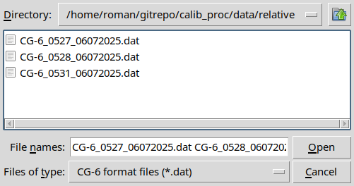

Выбор файлов измерений!

1. Выберите **все файлы CG-6** для обработки
2. Можете выбрать несколько файлов одновременно (Ctrl+Click)
3. Нажмите **Открыть**

#### Выбор файла абсолютных измерений

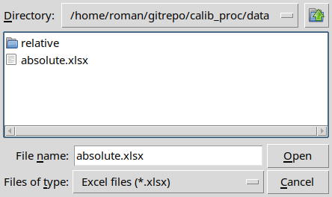

Выбор файла абсолютных измерений!

1. Выберите файл с абсолютными измерениями
2. Убедитесь, что формат соответствует требованиям
3. Нажмите **Открыть**

#### Выбор выходного файла

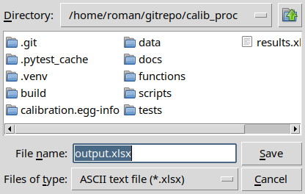

Сохранение выходного файла!

1. Укажите имя файла результатов (например, results.xlsx)
2. Выберите папку для сохранения
3. Нажмите **Сохранить**

#### Дополнительные настройки

Программа последовательно покажет диалоги для настройки:

**Логирование**

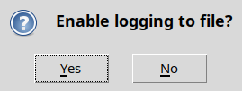

Логирование!

**Метод расчета**

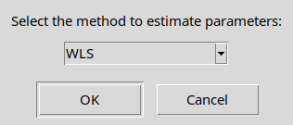

Метод расчета!

* **WLS** - взвешенный МНК (рекомендуется)
* **OLS** - обычный МНК
* **RLM** - робастный МНК

**Степень полинома дрейфа**

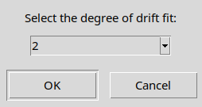

Выбор степени дрейфа!

* **1** - линейный дрейф
* **2** - квадратичный дрейф (по умолчанию)

**Степень полинома калибровки**

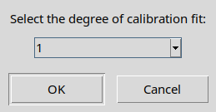

Выбор степени калибровки!

* **1** - линейная калибровка (по умолчанию)
* **2** - квадратичная калибровка

**Высота прибора**

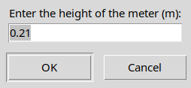

Высота прибора!

* Укажите высоту установки гравиметра над пунктом (по умолчанию 0.21 м)

### Способ 2: Командная строка

Для опытных пользователей доступен запуск через командную строку:

python scripts/calibration.py \  
 --relative data/relative/CG-6_0527_06072025.dat data/relative/CG-6_0528_06072025.dat \  
 --absolute data/absolute.xlsx \  
 --output results/results.xlsx \  
 --method WLS \  
 --drift_degree 2 \  
 --calib_degree 1 \  
 --meter_height 0.21 \  
 --logging

## Настройка параметров

### Параметры обработки

#### Метод расчета (--method)

| Метод | Описание | Когда использовать |
| --- | --- | --- |
| **WLS** | Взвешенный МНК | Рекомендуется для большинства случаев |
| **OLS** | Обычный МНК | Когда все измерения имеют одинаковую точность |
| **RLM** | Робастный МНК | При наличии выбросов в данных |

#### Степень дрейфа (--drift_degree)

* **1** - линейный дрейф: $g(t)=a_{0}+a_{1}·t$
* **2** - квадратичный дрейф: $g(t)=a_{0}+a_{1}·t+a_{2}·t^{2}$ (по умолчанию)

#### Степень калибровки (--calib_degree)

* **1** - линейная: $Δg=a_{1}⋅g_{\text{meas}}$
* **2** - квадратичная: $Δg=a_{2}⋅Δg_{\text{meas}}^{2}+a_{1}⋅Δg_{meas}$

#### Высота прибора (--meter_height)

Программа автоматически пересчитывает абсолютные значения с эффективной высоты абсолютного гравиметра на высоту сенсора относительного гравиметра, используя вертикальный градиент из файла absolute.xlsx.

## Анализ результатов

### Структура выходного файла

Программа создает Excel файл с двумя листами:

#### Лист 1: calibration_parameters

**Основные колонки:**

* meter - серийный номер прибора
* calib_deg_1 - коэффициент линейной калибровки
* calib_deg_1_ste - стандартная ошибка коэффициента
* diff_count - количество измеренных приращений силы тяжести
* diff_mean - среднее отклонение (мГал)
* diff_ste - стандартная ошибка (мГал)
* diff_min/max - минимальные/максимальные отклонения

#### Лист 2: fitted_ties

**Основные колонки:**

* tie - измеренные разности (после учета дрейфа)
* tie_ste - стандартные ошибки измеренных приращений
* ref - опорные приращения из абсолютных измерений
* ref_ste - стандартные ошибки опорных значений
* fit_tie - значения, рассчитанные после калибровки
* diff - остаточные отклонения после калибровки

## Устранение проблем

### Типичные ошибки и решения

#### Ошибка: “CG-6 data file not found”

**Причина:** Неверный путь к файлу или файл поврежден

**Решение:**

1. Проверьте правильность пути к файлу
2. Убедитесь, что файл существует и доступен для чтения
3. Проверьте права доступа к файлу

#### Ошибка: “Reference file not found”

**Причина:** Отсутствует или недоступен файл absolute.xlsx

**Решение:**

1. Проверьте наличие файла absolute.xlsx
2. Убедитесь в правильности формата файла
3. Проверьте наличие всех обязательных колонок

#### Ошибка: Несоответствие станций

**Причина:** Названия станций в CG-6 и absolute.xlsx не совпадают

**Решение:**

1. Откройте оба файла и сравните названия станций
2. Исправьте названия для точного соответствия
3. Учитывайте регистр символов

#### Проблема: Программа зависает в GUI режиме

**Решение:**

1. Используйте командную строку вместо GUI
2. Проверьте размер файлов данных
3. Закройте другие программы для освобождения памяти

#### Проблема: Некорректные результаты

**Диагностика:**

1. Проверьте единицы измерения в absolute.xlsx (должны быть мкГал)
2. Убедитесь в правильности вертикального градиента
3. Проверьте высоту прибора meter_height
4. Сравните результаты с ручными расчетами на нескольких точках

### Диагностические команды

Для диагностики проблем используйте:

# Включить подробное логирование  
python scripts/calibration.py --logging ...  
  
# Проверить справку по параметрам   
python scripts/calibration.py --help  
  
# Тестовый запуск с минимальными данными  
python scripts/calibration.py --relative test.dat --absolute test.xlsx

### Контакты для поддержки

При возникновении проблем обращайтесь:

**Автор:** Roman Sermiagin  
**Email:** roman.sermiagin@gmail.com  
**Версия программы:** 0.0.1

## Заключение

Пакет Calibration Processing обеспечивает автоматизированную обработку данных гравиметра CG-6 с высокой точностью и надежностью. При правильной подготовке данных и настройке параметров программа позволяет получить калибровочные коэффициенты, соответствующие современным требованиям гравиметрии.

**Ключевые преимущества:**

* Автоматическая коррекция временного дрейфа
* Статистически обоснованные методы обработки
* Подробная оценка точности результатов
* Удобные форматы вывода для дальнейшего анализа
* Поддержка различных сценариев использования

Следуя данному туториалу, вы сможете эффективно использовать программу для решения задач калибровки гравиметров в производственных и научных целях.

*© 2025 Roman Sermiagin. Данный туториал является частью документации к пакету* Calibration Processing.*